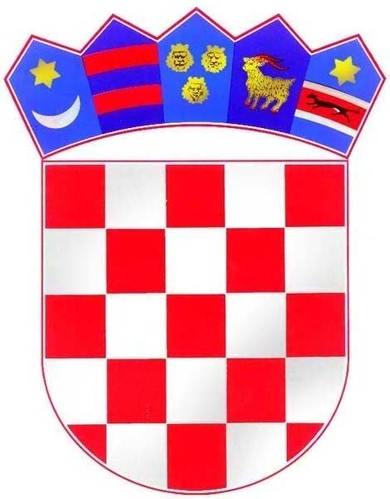
REPUBLIKA HRVATSKA
KRAPINSKO - ZAGORSKA ŽUPANIJA

OPĆINA MIHOVLJAN
OPĆINSKI NAČELNIK

KLASA: 421-01/25-01/01
URBROJ: 2140-23-02-25-01
Mihovljan, 13.1.2025.

Temeljem uputa Ministarstva pravosuđa, Samostalnog sektora za suzbijanje korupcije, a u svrhu uvida u transparentnost rada jedinica lokalne i područne (regionalne) samouprave, Općina Mihovljan objavljuje popis korisnika donacija i sponzorstava

ZA RAZDOBLJE 01.01.-31.12.2024.

R.br. | KORISNIK | Doznačen iznos u eurima
1. | DVD Mihovljan – za redovnu djelatnost temeljem Zakona o vatrogastvu | 17.400,00
2. | DVD Mihovljan – temeljem Odluke Općinskog vijeća | 16.000,00
3. | Javna vatrogasna postrojba Krapina – temeljem Sporazuma | 3.840,00
4. | Hrvatski crveni križ, gradsko društvo Zlatar – temeljem Zakona o Hrvatskom Crvenom križu | 4.320,00
5. | Hrvatska gorska služba spašavanja stanica Krapina sa sjedištem u Zlatar Bistrici temeljem Sporazuma i Zakona o HGSS | 300,00
6. | Udruga umirovljenika „UUM“ Mihovljan – temeljem Ugovora o dodijeli financijskih sredstva za 2024.g. | 2.000,00
7. | NK „Rudar“ Mihovljan – temeljem Ugovora o dodijeli financijskih sredstava za 2024. g. | 35.000,00
8. | NK „Rudar“ Mihovljan – temeljem Odluke Općinskog vijeća | 12.500,00
9. | Udruga vinogradara i podrumara „LUCEN“ Mihovljan – temeljem Ugovora o dodijeli financijskih sredstava za 2024. g. | 3.000,00
10. | Sveta Ana – udruga za pomoć djeci s teškoćama u razvoju i osoba s invaliditetom KZŽ – temeljem Ugovora o dodijeli financijskih sredstava za 2024.g. | 1.000,00
11. | Kulturno umjetničko društvo – KUD Mihovljan temeljem Ugovora o dodjeli financijskih sredstava za 2024. godinu | 1.000,00
12. | Lovačko društvo za uzgoj, zaštitu i lov divljači „TRČKA“ Mihovljan temeljem Ugovora o dodjeli financijskih sredstava za 2024. godinu | 2.000,00
13. | Sportsko rekreacijski klub „NEC“ temeljem Ugovora o dodjeli financijskih sredstava za 2024. godinu | 2.000,00
14. | Udruga slijepih Krapinsko-zagorske županije temeljem Ugovora o dodjeli financijskih sredstava za 2024. godinu | 300,00
15. | Stolnoteniski klub „Mladost“ Mihovljan temeljem Ugovora o dodjeli financijskih sredstava za 2024. godinu | 1.000,00
16. | Udruga mladih „Mladi za Mihovljan“ temeljem Ugovora o dodjeli financijskih sredstava za 2024. godinu | 3.000,00
17. | Udruga mladih „Mladi za Mihovljan“ temeljem Odluke općinskog načelnika | 3.925,00
18. | Udruga za promicanje jezične, glazbene i plesne kulture „TOCCATA“ temeljem Ugovora o dodjeli financijskih sredstava za 2024. godinu | 1.000,00
19. | Udruga hrvatskih vojnih invalida Domovinskog rata Zlatar- temeljem Zaključka | 300,00
20. | Društvo za kajkavsko kulturno stvaralaštvo Krapina – temeljem Zaključka | 300,00
21. | Socijaldemokratska partija Hrvatske – za redovno godišnje financiranje temeljem Zakona i Odluke | 265,45
22. | Hrvatska demokratska zajednica – za redovno godišnje financiranje temeljem Zakona i Odluke | 1.327,23
23. | Hrvatska stranka umirovljenika – za redovno godišnje financiranje temeljem Zakona i Odluke | 265,45
24. | Hrvatska seljačka stranka – za redovno godišnje financiranje temeljem Zakona i Odluke | 530,89
25. | Udruga općina i gradova - članarina | 485,20
26. | LAG „Zeleni bregi“ - članarina | 1.990,84
 | UKUPNO | 115.250,06 eura

Općinski načelnik
Zlatko Bartolić

